Közel 1200 diák vesz részt a Járműipari Nyílt Napon a BMW Group Gyár Debrecen Képzési Központjában
Idén a BMW Group Gyár Debrecen mindenkori és jövőbeli munkavállalóinak oktatását szolgáló, október végén ünnepélyesen átadott, az elérhető legkorszerűbb infrastruktúrával ellátott Képzési Központja ad otthont a diákokat, a szüleiket és a tanáraikat megszólító Járműipari Nyílt Napnak.
A Debreceni Szakképzési Centrum (DSzC) és a BMW Group Gyár Debrecen által szervezett programok keretében a duális képzési lehetőségeket és a debreceni gyár által kínált karrierpályákat ismerhetik meg az érdeklődők. A kétnapos esemény résztvevői betekintést nyerhetnek emellett a BMW Group életében mérföldkövet jelentő gyár leendő működésébe, mely a személyes mobilitás új dimenzióját hozza el 2025-ben, annak megnyitásakor.
A BMW Group Gyár Debrecen duális szakképzési programja száz tanuló részvételével idén szeptemberben vette kezdetét. A rendkívüli népszerűségnek örvendő, már az első évben kétszeres túljelentkezés mellett induló képzés akár egy egész életpályát megalapozó tudást kínál a hallgatóknak. A Járműipari Nyílt Napon az oktatásnak helyszínt adó, 6500 nm-en elterülő Képzési Központban ismerkedhetnek meg a szakképzésben tanulók, azaz a duális képzés potenciális hallgatói a programban rejlő lehetőségekkel.
A duális képzési program keretében a hallgatók a mechatronikai technikus, az elektronikai technikus, a gépjármű mechatronikai technikus, valamint az informatikai rendszer- és alkalmazás-üzemeltető technikus szakmákat sajátíthatják el a Képzési Központ legkorszerűbb oktatási eszközökkel felszerelt tantermeiben és csúcstechnológiás gyártási környezetben. A hároméves képzés sikeres lezárását követően a diákok lehetőséget kapnak arra, hogy a BMW Manufacturing Hungary Kft-nél helyezkedjenek el.
A képzőegység és a tanműhelyek a Járműipari Nyílt Napon az általános és középiskolás tanulók, illetve a szüleik és tanáraik előtt állnak nyitva. A programok keretében az érdeklődők találkozhatnak a képzésben már résztvevő tanulókkal, meghallgathatják tapasztalataikat és együtt próbálhatják ki az eszközöket, miközben tájékoztatást kapnak arról, hogy milyen lehetséges karrierutakat kínál a BMW Group debreceni gyára.
Johannes Trauth, a BMW Group Gyár Debrecen HR területért felelős alelnöke a sajtótájékoztatón méltatta a helyi oktatási intézményekkel való kiváló együttműködést, valamint kiemelte, hogy a Képzési Központ több okból is különleges épület, hiszen egy híd a debreceni gyár és a helyi közösség között.
„Fontos számunkra, hogy jó szomszédok legyünk, fontos számunkra a debreceni közösség. A Képzési Központunkban szeretnénk képezni azokat a fiatalokat, akik a jövőnket jelentik, és mivel fontosnak tartjuk az élethosszig tartó tanulást, így munkavállalóink képzésére is folyamatosan hangsúlyt fektetünk” – tette hozzá az alelnök.
„Nehéz 13-14 évesen eldönteni, mi az, ami igazán érdekelhet egy életen át, mit akarok csinálni, ezért fontos az, hogy legyen tapasztalat, legyen megfogható az, hogy mit jelent a jövő számomra. A BMW képzőközpontjában minden adott ahhoz, hogy jó döntések születhessenek” – emelte ki Papp László polgármester, hozzátéve: Debrecen jövőjét a fiatalok jelentik.
Tirpák Zsolt a Debreceni Szakképzési Centrum kancellárja elmondta: „A Képzési Központban innovatív, jövőbe mutató környezet, technológia és később munkakörnyezet várja majd a fiatalokat. Sikerült megmutatnunk a fiataloknak, hogy a szakképzés nem egy másodrangú képzés, hanem egy lehetőség. A BMW-vel 2018-ban elindított közös munka eredményeként megduplázódott több intézményünk tanulói létszáma.”
A 4. Járműipari Nyílt Nap egy újabb sikeres állomás a BMW Group Gyár Debrecen életében.
Sajtókapcsolat:
- Jenei Réka
- +36 52 333 800
- reka.jenei@bmw.hu
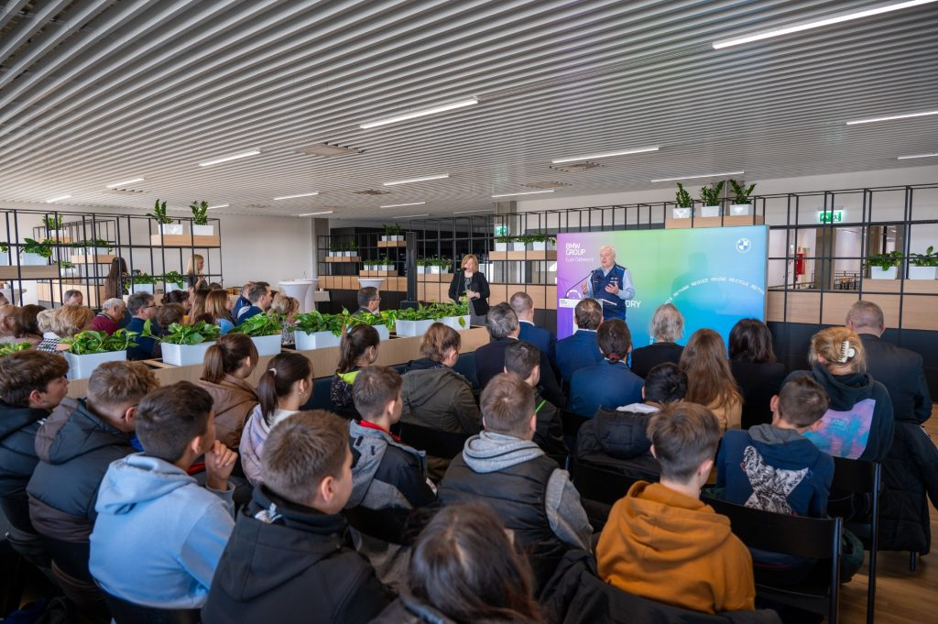 | © BMW Magyarország
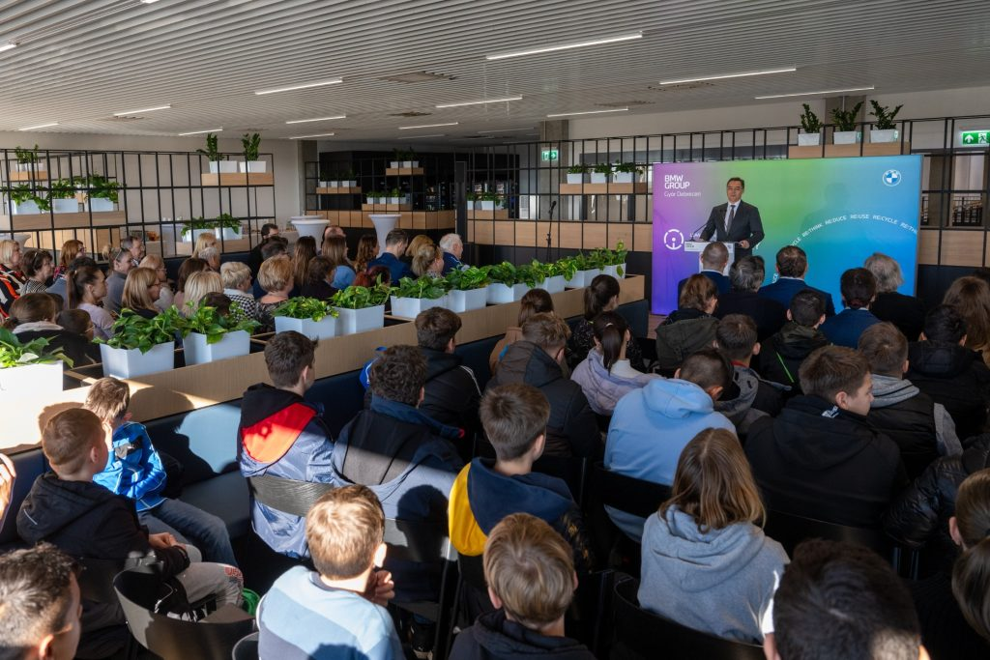 | © BMW Magyarország
Eredeti tartalom: BMW Magyarország
Továbbította: Helló Sajtó! Üzleti Sajtószolgálat
Ez a sajtóközlemény a következő linken érhető el:

